Stichting/Foundation front-LEX
Kraanspoor 50
NL-1033 SE Amsterdam
Tel.:+31-6-28 45 17 62
www.front-lex.eu, Info@front-lex.eu

Amsterdam 30 juni 2022
Notulen:

Notulen van de bestuursvergadering van de Stichting front-LEX

Aanwezig:
Christiane Lüst, voorzitter
Marie-Claude Barbier, secretaris
René Lehnherr, penningmeester

Orde van de dag:

- Goedkeuring van de jaarstukken 2021(BETAC)
- De invloed van Poetins oorlog tegen Oekraïne op het project van ons tribunaal.

Bespreking:

Allereerst werd de jaarrekening 2021 (BETAC) door het bestuur unaniem goedgekeurd.
Daarna werd er lang gediscussieerd over de invloed van de oorlog van Poetin tegen de Oekraïne op het project van ons tribunaal en over verdere obstakels met betrekking tot een tijdige uitvoering. Het bleek dat de afzonderlijke invloeden en hindernissen zo complex waren dat besloten werd hiervoor in juli of augustus een speciale vergadering te organiseren, waartoe het bestuur goed voorbereid zou moeten komen.
Nadat niemand van de aanwezigen nog vragen of opmerkingen had, werd de vergadering door de voorzitter met een dankwoord besloten.
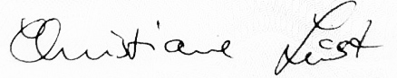
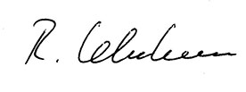
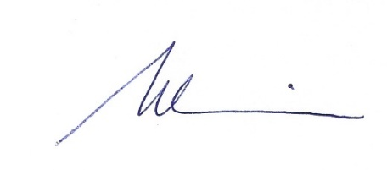
Christiane Lüst, voorzitter Marie-Claude Barbier, secretaris René Lehnherr, penningmeester

…………………………………… …………………………………………………… ………………………………………………

